ВЫПОЛНИМЫЕ ЗДОРОВЬЕСБЕРЕГАЮЩИЕ ТЕХНОЛОГИИ
(памятка для педагогов)

1. Для профилактики дефектов зрения и их прогрессирования в ДОУ можно применить ряд мер:
- улучшение освещения;
- функциональная окраска помещения;
- гимнастика для глаз и шеи.

2. В самом начале НОД в зависимости от характера предстоящих образовательных действий полезно проводить небольшую (10-15 минут) разминку:
- для зрения – поисковые движения глаз, различение цвета, размера;
- для слуха – различение слов, тихой речи;
- для речевого аппарата – произнесение слогов, слов, скороговорок, тихо и громко;
- для кистей и пальцев – сгибание и разгибание пальцев, круговые движения в лучезапястном и локтевом суставах;
- настройка памяти – назвать время суток, день недели, месяц, время года.

3. Проведение «скрытых физкульт-пауз» - когда естественная двигательная активность детей связана непосредственно с познавательным процессом (во время занятия дети не сидят за столами).

4. «Прогулки» педагога по групповой комнате во время занятия, при котором дети выполняют задания за столами. Следя за педагогом, дети вынуждены будут поворачивать головы и верхнюю часть туловища то в одну, то в другую сторону. Благодаря этому позвоночник, мышцы спины, брюшного пресса, шеи и плечевого пояса будут освобождаться от статического напряжения, улучшится кровообращение, а, следовательно, и работоспособность.

5. Вариант 2. Можно развесить по группе наглядные пособия на стены (они должны быть крупными и яркими, чтобы не напрягать зрение). Рассматривая их, дети будут поворачиваться то налево, то направо.

6. Можно использовать прием с мячом. Задается вопрос, бросается детям поочередно мяч, кто знает – ловит и говорит ответ, кто не знает – тот отталкивает мяч воспитателю.

7. Можно использовать прием – хлопания в ладоши за правильный ответ (это приводит к массажу активных биологических точек на руках).

8. Очень эмоционально проходит ответ жестами (ребенок «рисует» в воздухе). Работа обеими руками обеспечивает тренировку опорно-двигательного аппарата, а также оказывает благотворное влияние на функционирование обоих полушарий головного мозга.

9. «Музыкальный момент». Музыка оказывает на человека большое эмоциональное воздействие – она способна повышать и снижать активность, изменять настроение, отвлекать или побуждать. Музыку можно использовать перед первым занятием бодрую, торжественную, в перерывах между занятиями мелодичную, спокойную, после окончания занятий при выходе на прогулку маршевую или танцевальную. Применять музыкальные произведения рекомендуется без словесного текста.

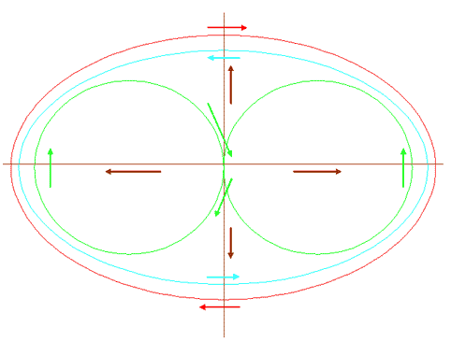

Офтальмотренажер (овал с двумя кругами внутри), который висит во многих группах, практически бесполезен, так как амплитуда движений глаз при расстоянии 3-10 метров не превышает амплитуды движений при обычном рассматривании иллюстраций в книге. Более эффективны другие упражнения:
Упражнения для глаз:
- поставить локти на стол, пальцы соединить и упереться в них подбородком, не двигая головой обвести взглядом контур доски по 3 раза в одну и другую сторону;

- в той же позе обвести взглядом контур стены (вверх от пола – вдоль потолка – вниз до пола –вдоль пола) по 3 раза в каждую сторону;

- последовательно: доска – стена – поверхность своего стола – по 3 раза в каждую сторону.
В этом упражнении сочетаются и дальнее зрение и ближнее.

Упражнение для шеи:
- двигая головой обвести кончиком своего носа контуры доски, стены, стола;
- если по стенам развешены различные картинки, предметы и т.п. Дать задание найти взглядом и посчитать, сколько имеется определенных предметов, или фигур. Здесь будут сочетаться и движения глаз, и движения головы.
Эмоционально выполняется и такая серия движений головой:
- в ответ на вопрос 3-5 раз наклонить голову вперед (как бы утверждая да-да-да-да-да);
- в ответ на следующий вопрос поворачивать голову вправо и влево (нет-нет-нет-нет-нет);
- на замечание наклонять голову к правому и левому плечу (ай-яй-яй-яй-яй!)

